训练项目
视幅扩展
以正方形为例（还有圆形 菱形）
两种形式
①一圈一圈显示扩展至9圈 后重新开始 ，反复一分钟
②圈逐渐变大至9圈大小 后重新开始，反复一分钟
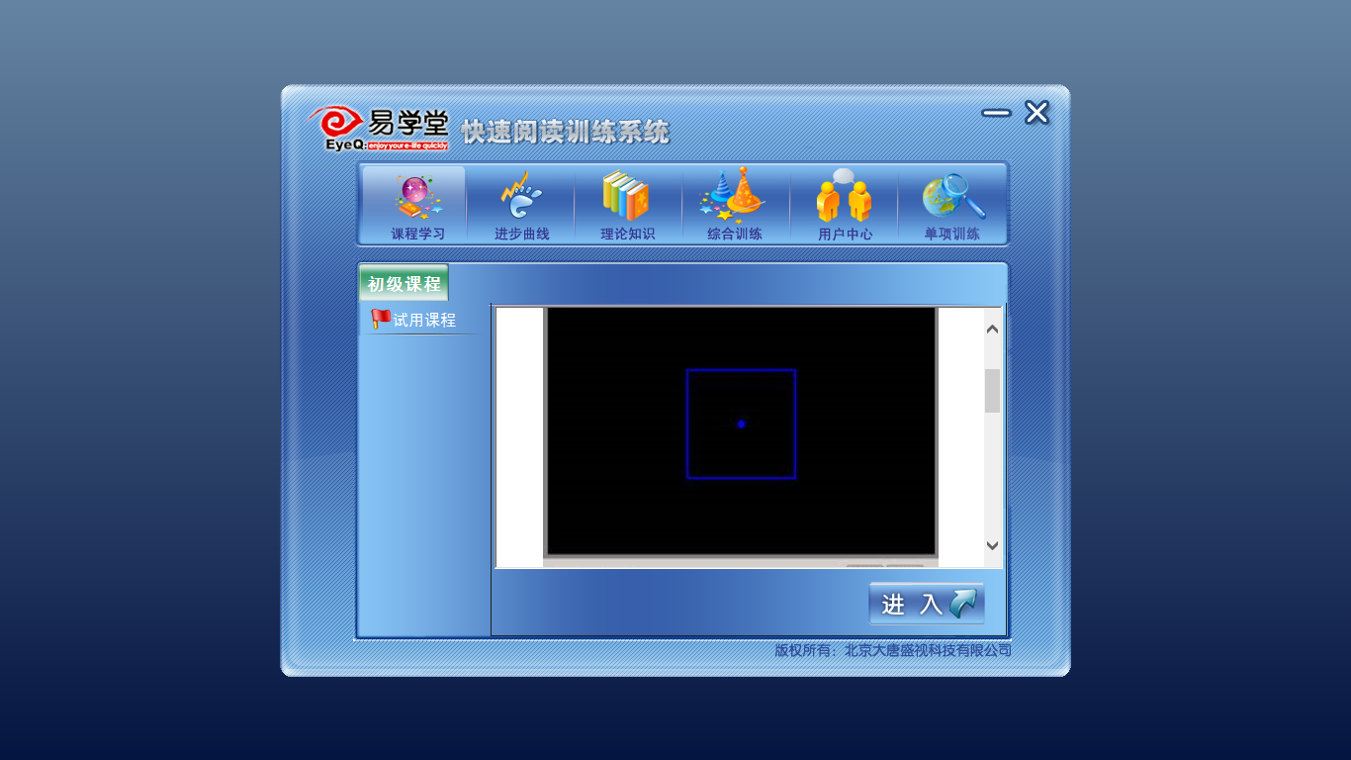
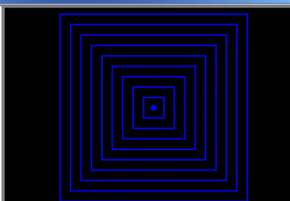

晋级项目
一、视点移动(随机答案)

1）横向“之”字
①显示一确定图片X后消失
②横向“之”形轨迹，闪现随机不同图片（包含X图片）闪现每个图片后消失 再闪现下一个。
提问 出现了几次X图片? A B C D选项
闪现轨迹
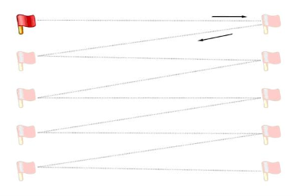

2）纵向“之”字
同上 方向为纵向

3）8字形
同上 轨迹为8字形

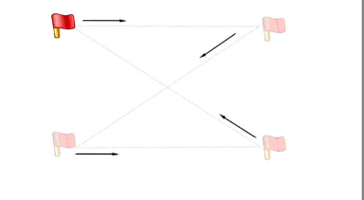
4）对角线运动（X型）
同上 轨迹为对角线 按数字顺序显示
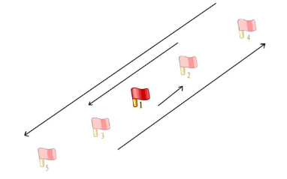
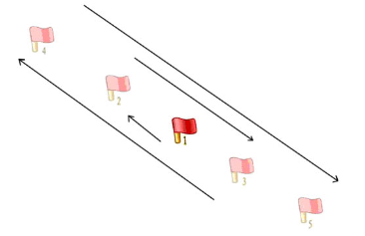
5）狡兔三窟（没有固定轨迹）
以红色方块位置为例 四种位置
随机显示不同图片 同一个位置最多可以随机出现连续两次显示

视点移动训练晋级方式
（显示速度2100毫秒为级别一） 每个项目3个题 全部答对过关 晋级更高级别
不过关 重复同级别 随机题目
（显示速度1900毫秒为级别二）同上
（……）
（每减少200毫秒提高一个级别）

二、瞬间感知
- 文字闪现
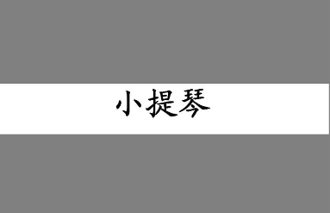
提问第二个字是？
A：提
B：小
C：琴

（字符闪现 英文闪现 数字闪现）
例：字符闪现


提问刚才闪现的的内容是
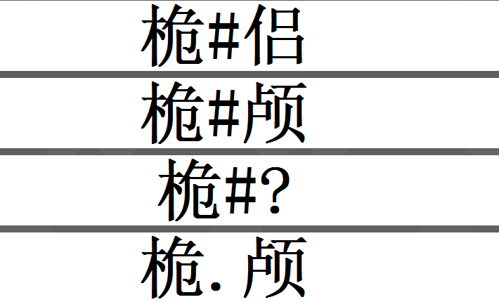

瞬间感知训练晋级方式
显示速度确定（1s）
例如
（3个字符为级别一）每个项目3个题 答对过关 晋级更高级别
不过关 重复同级别 随机题目
（4个字符为级别二）同上
（5个字符为级别三）同上
（增加一个字符提高一个级别）
（……）

三、视觉综合
找词组：（词句闪现 字符闪现 英文闪现 数字闪现）
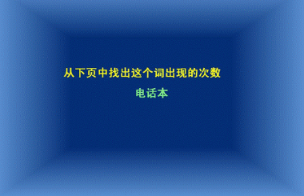
级别一 可以随机出现两屏幕文字
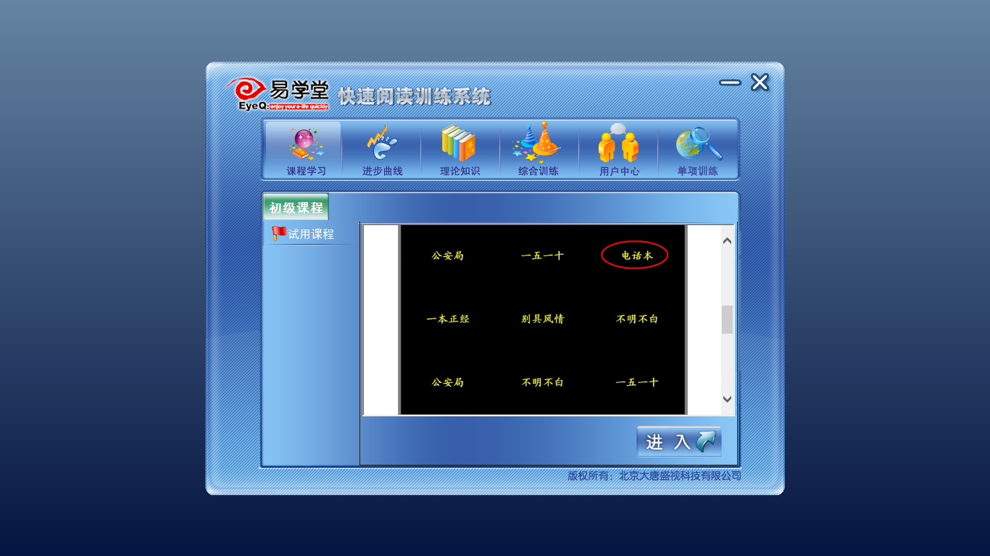
提问电话本 出现几次
级别4

训练晋级方式
显示速度确定（2s）
例如
（2×2显示为级别一）每个项目3个题 全部答对 过关晋级更高级别
不过关 重复同级别 随机题目
（2×3显示为级别二） 同上
（3×2显示为级别三） 同上
（3×3 四） 同上
3×4 五 同上
4×3 六 同上
4×4 七 同上
显示速度确定（1s）
3×3 八 同上
4×3 九
4×4 十

四、右脑记忆（没有题目，只有对错）

对号入座
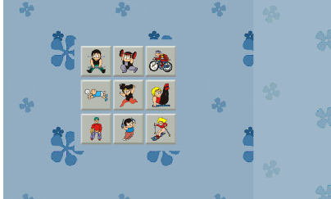
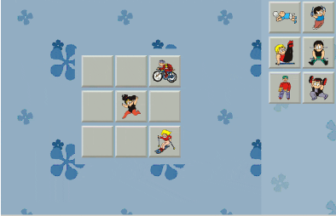

晋级方式
显示3s固定
6个图 选2 级别一 三道题全对 晋级高级别

6个图 选3 级别二
6个图 选4 级别三
6个图 选6 级别四
8个图 选8 级别五
9个图 同上
12个图 同上

声音对对碰
两两相同 全部找对 过关
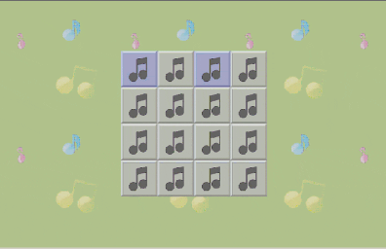
时间我们限定）
35s 16个音频 级别一
30s 16个音频 级别二
25s 16个音频 级别三
……
（每减5s 晋升一个级别）

五、左右脑协调（指定答案）

左右为难
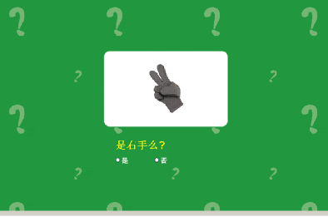

晋级规则：
5s 级别1 5个答对 过关
4.5s 级别2
4s 级别3
3.5s 级别4
没减少500毫秒 提升一个级别

